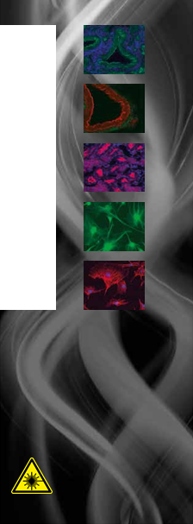
WL-MIR-4.8

中红外连续激光光源
WL-MIR-4.8是新一代超连续谱中红外激光光源，可提供独特的中红外光谱。
WL-MIR-4.8基于LE VERRE FLUORE，建立在成熟可靠的技术之上，
激光器是交钥匙的，易于操作，并提供真正的消色差准直输出，
以确保在其宽光谱范围内实现完美准直。
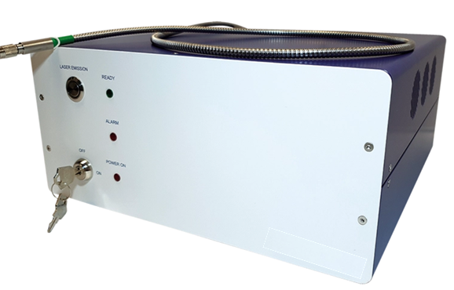

特征：
- 中红外光谱高达 4800 nm
- 空间单模
- 总平均功率高达 500 mW
- 重复率 ≥ 100 kHz
- 灵活的光纤输出选择
- 消色差准直输出，
-一体化设计免维护、使用寿命长

应用：
- 高分辨率成像
- 流式细胞仪Flow cytometry
- OCT光学相干断层扫描
- 显微镜
- 光学元件表征

功率密度随波长变化图：
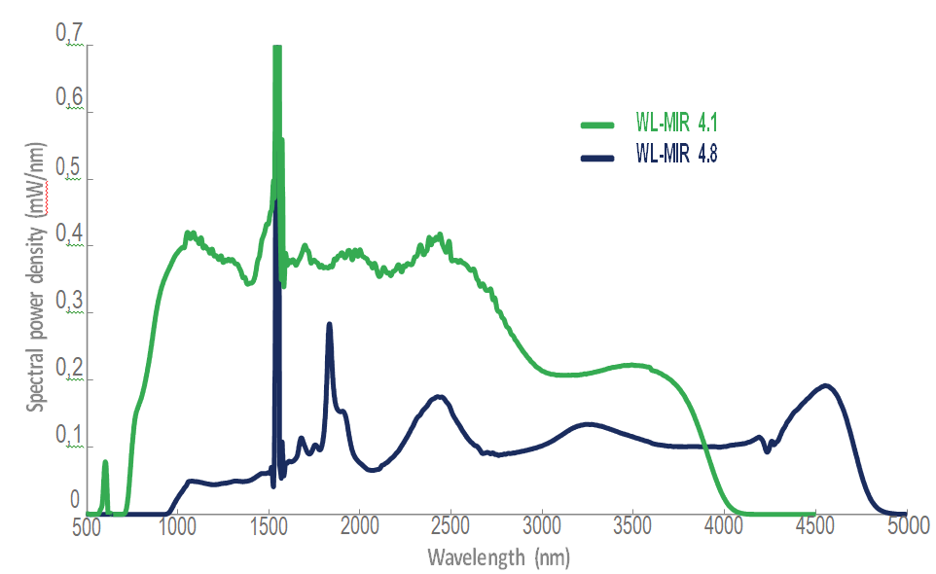

WL-MIR-4.8型号规格：
型号 | WL-MIR-4.8
光谱范围 | 1000 nm - 4800 nm
平均功率 | > 500 mW
重复频率 | ≥ 100 kHz
脉冲宽度 | ≤100 ps
功率稳定性 | ≤ 1%
可选输出方式 | 标配为自由空间输出  可选FC/APC输出  可选择单模、多模光纤
极化状态 | 未极化
同步输出 | 外部触发输出
控制界面 | 前门板和USB
工作温度 | 10℃-40℃
重量 | 8kg
尺寸 | 485x250x134mm
功率要求 | 100-240V,50/60Hz
配件 | 标配包含软件，连接套件  （可选配光纤输出模块和光纤）

超连续谱中红外激光器，又名中红外激光光源、超连续光源、白光激光器，是指一束高强度的短脉冲通过光子晶体光纤后，通过一系列非线性效应与线性色散的作用，使出射光中产生许多新的频谱成分，从而让频谱变宽，覆盖光谱范围变得广阔。

